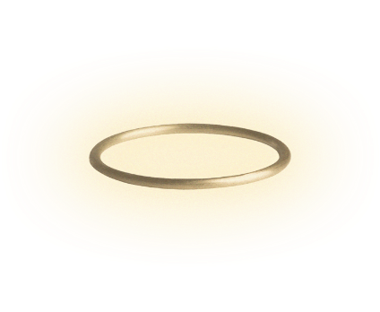
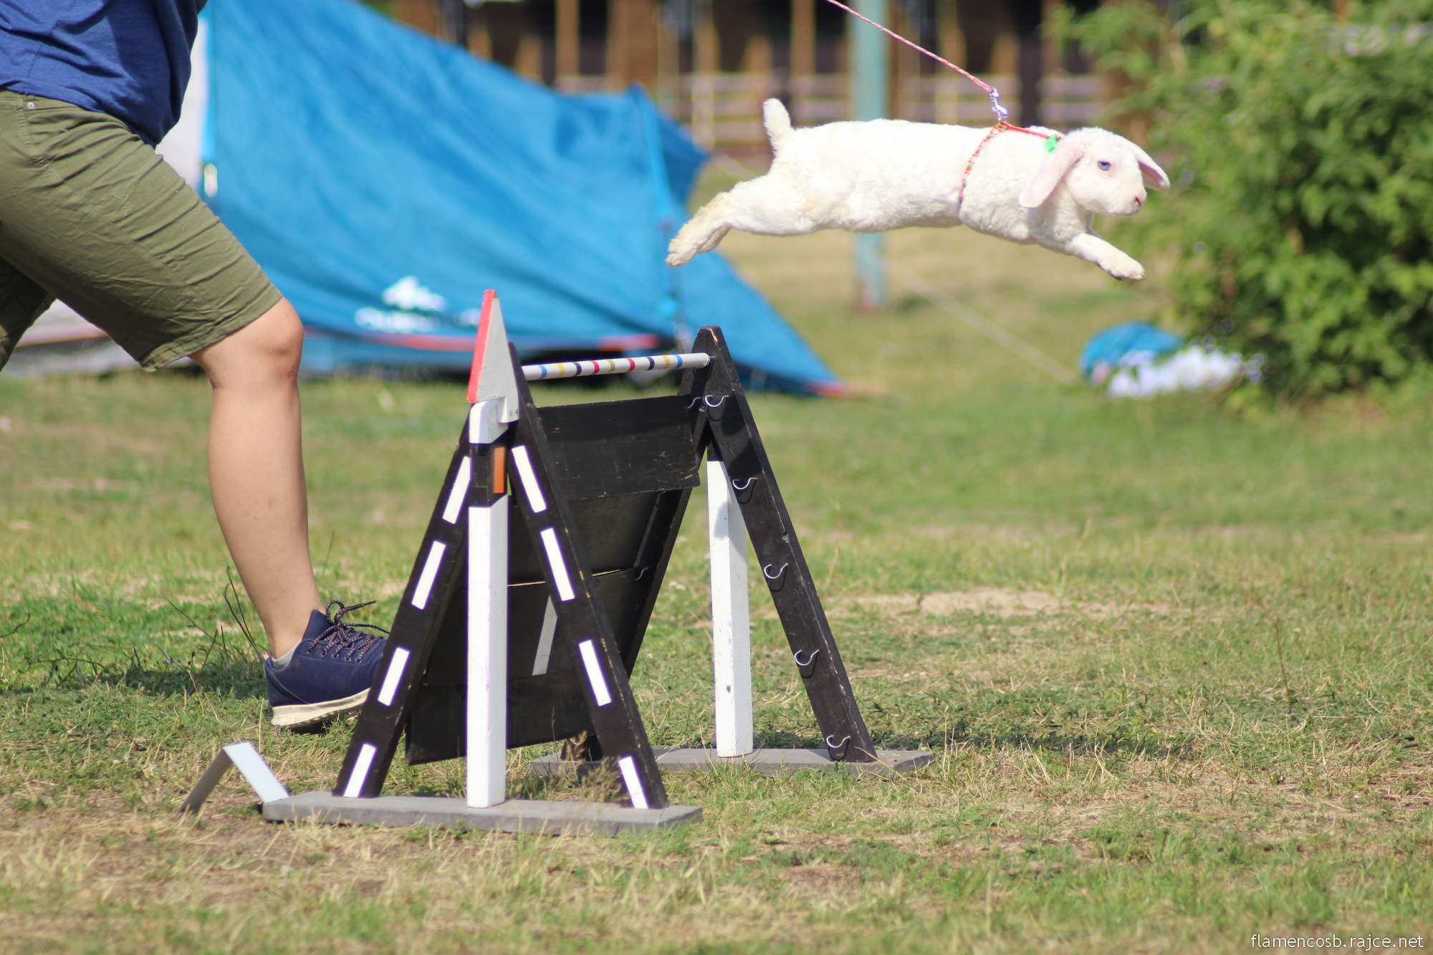
🍓 BELLA’S MID CUP 🍓

Jméno závodníka:
Datum narození závodníka:
Adresa závodníka:
Kontakt na závodníka (e-mail i telefonní číslo):
Je závodník členem v ČSCH-KKH?: Ano/Ne
Jméno králíka | Datum narození | Číslo VP | Rovinná dráha | Parkur | Skok vysoký | Skok daleký

Přihlásit lze neomezený počet králíků.

Do Rovinné dráhy a Parkur napište výkonností třídu, ve které budou králík závodit. Do Skoku vysokého a Skoku dalekého napište Ano, pokud v něm bude králík závodit. Pokud králík v nějaké disciplíně nezávodí, ponechte kolonku volnou.

Startovné celkem:

